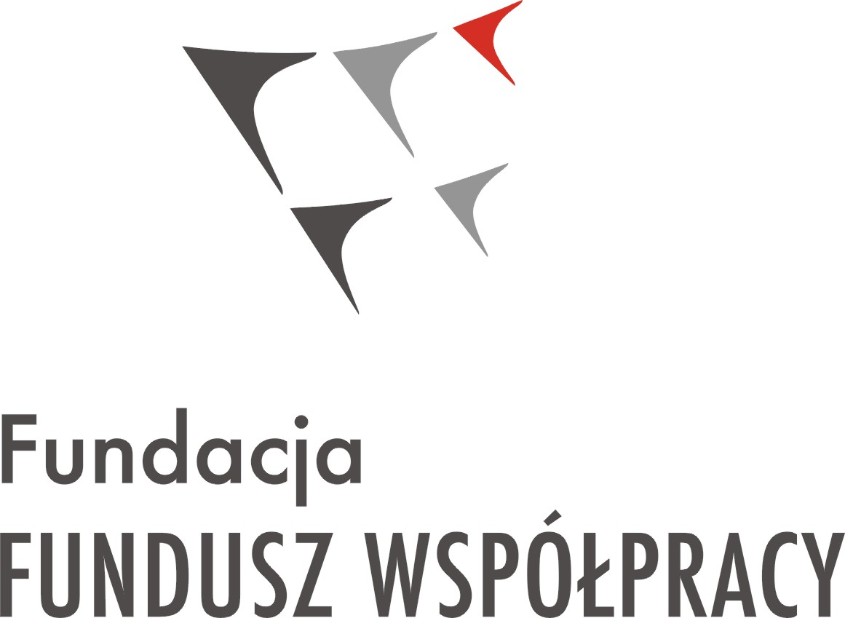 | Fundacja Fundusz Współpracy, ul. Górnośląska 4a, 00-444 Warszawa  tel.: +48 22 45 09 711, fax: +48 22 4509 803, cofund@cofund.org.pl, www.cofund.org.pl  NIP: 526-000-54-68 REGON: 002179760 KRS: 0000112576
Data: 18.05.2016 | ZAPYTANIE OFERTOWE | Nr 1/DFP/2016
nabór trenerów/ekspertów do projektu składanego na konkurs dotacji na Działania edukacyjne dotyczące Funduszy Unijnych na lata 2014-2020 dla jednostek samorządu terytorialnego

Załącznik nr 1 do zapytania ofertowego 1/DFP/2016
……..…………….
Miejscowość, data
Nazwa i adres Oferenta
OFERTA
Odpowiadając na zapytanie ofertowe Fundacji Fundusz Współpracy 1/DFP/2016 z dnia …………………… 2016 dotyczące wyboru Wykonawców na prowadzenie działań edukacyjnych dla jednostek samorządu terytorialnego w zakresie Funduszy Europejskich na lata 2014-2020 zgodnie z wymogami określonymi w zapytaniu ofertowym, składam ofertę za cenę jednostki szkoleniowej (1 j.sz=45 min)
brutto …………… PLN
Oświadczam że przedstawiona oferta jest wiążąca przez 90 dni od terminu jej złożenia.
Oświadczam, że prowadzę/nie prowadzę działalność gospodarczą* (niewłaściwe skreślić)
Oświadczenie osoby ubiegającej się o udzielenie zamówienia:
Oświadczam, że nie jestem powiązany/a z Fundacja „Fundusz Współpracy” osobowo lub kapitałowo, przy czym przez powiązanie kapitałowe lub osobowe rozumie się:
- uczestniczenie w spółce jako wspólnik spółki cywilnej lub spółki osobowej,
- posiadanie udziałów lub co najmniej 10% akcji,
- pełnienie funkcji członka organu nadzorczego lub zarządzającego, prokurenta, pełnomocnika,
- pozostawanie w takim stosunku prawnym lub faktycznym, który może budzić uzasadnione wątpliwości, co do bezstronności w wyborze wykonawcy, w szczególności pozostawanie w związku małżeńskim, w stosunku pokrewieństwa lub powinowactwa w linii prostej, pokrewieństwa lub powinowactwa w linii bocznej do drugiego stopnia lub w stosunku przysposobienia, opieki lub kurateli.

Data i miejsce podpis oferenta

